1. Junginio, kurio formulė I, Ca druskos hidrato baltas kristalinis polimorfas A
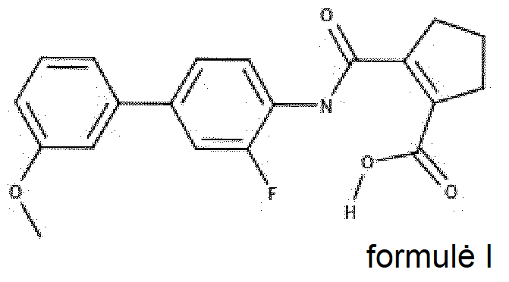
kai minėto junginio, kurio formulė I, ir kalcio molinis santykis yra 2 ± 0,3,
kuris yra c h a r a k t e r i z u o j a m a s
rentgeno spinduliuotės miltelių difrakcijos schema, turinčia būdingas smailes, išreikštas 2 teta laipsniais ties ±0,2 vertėmis 2 teta = 5,91°, 9,64°, 16,78°, 17,81°, 19,81°, 25,41°.

2. Junginio, kurio formulė I, Ca druskos hidrato baltas kristalinis polimorfas A pagal 1 punktą, kur būdingos smailių, kurių 2 teta laipsnis yra ± 0,2, vertės yra nurodytos žemiau:
1 lentelė: vidofludimuzo Ca druskos polimorfo A smailių sąrašas
Kampas 2 teta ° | d vertė angstremais | Intensyvumas
5,91 | 14,95 | vs
6,83 | 12,93 | vw
9,64 | 9,17 | w
11,33 | 7,80 | w
11,82 | 7,48 | w
12,98 | 6,81 | vw
13,70 | 6,46 | vw
14,27 | 6,20 | vw
15,04 | 5,89 | w
15,44 | 5,73 | vw
16,78 | 5,28 | s
17,81 | 4,98 | m
18,25 | 4,86 | w
18,58 | 4,77 | vw
19,39 | 4,57 | w
19,81 | 4,48 | w
20,53 | 4,32 | vw
21,26 | 4,18 | vw
22,63 | 3,93 | vw
23,16 | 3,84 | vw
23,96 | 3,71 | w
24,73 | 3,60 | vw
25,41 | 3,50 | s
26,12 | 3,41 | w
26,44 | 3,37 | w
27,25 | 3,27 | w
27,55 | 3,24 | w
28,45 | 3,13 | w
28,91 | 3,09 | vw
29,29 | 3,05 | w
29,89 | 2,99 | w
30,77 | 2,90 | w
31,22 | 2,86 | vw
31,60 | 2,83 | w
32,13 | 2,78 | w
33,25 | 2,69 | vw
33,98 | 2,64 | w
34,48 | 2,60 | w
35,12 | 2,55 | vw

kaip parodyta 1 paveiksle.
1 paveikslas: junginio, kurio formulė I, Ca druskos hidrato polimorfo A PXRD

3. Junginio, kurio formulė I, Ca druskos hidrato baltas kristalinis polimorfas A pagal 1 arba 2 punktą, c h a r a k t e r i z u o j a m a s FT Ramano absorbcijos spektru, kuriame yra tokios būdingos smailės, išreikštos cm⁻¹ 1664, 1624, 1617, 1532, 1449, 1338, kaip parodyta 2 paveiksle:
2 paveikslas: junginio, kurio formulė I, Ca druskos hidrato polimorfo A Ramano spektras.

4. Junginio, kurio formulė I, Ca druskos hidrato baltas kristalinis polimorfas A pagal bet kurį iš 1-3 punktų, kuris yra c h a r a k t e r i z u o j a m a s IR absorbcijos spektru, kuriame yra tokios būdingos smailės, išreikštos cm⁻¹ 1980, 1659, 1584, 1335, 1145, kaip parodyta 3a ir 3b paveiksluose.
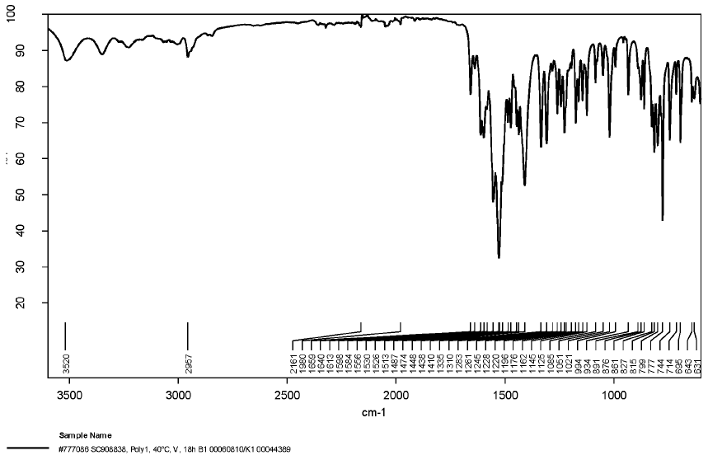
3a paveikslas: junginio, kurio formulė I, Ca druskos hidrato polimorfo A visos srities IR spektras
3a paveikslas: junginio, kurio formulė I, Ca druskos hidrato polimorfo A charakteringosios srities IR spektras.

5. Junginio, kurio formulė I, Ca druskos hidrato baltas kristalinis polimorfas A pagal bet kurį iš 1-4 punktų, c h a r a k t e r i z u o j a m a s ¹H-BMR spektru DMSO, kuriame yra tokios būdingos smailės, išreikštos ppm, 15,2, 8,3, 7,6, 7,5, 7,4, 7,2, 6,8, 3,8, 2,7, 1,6, kaip parodyta 4 paveiksle.
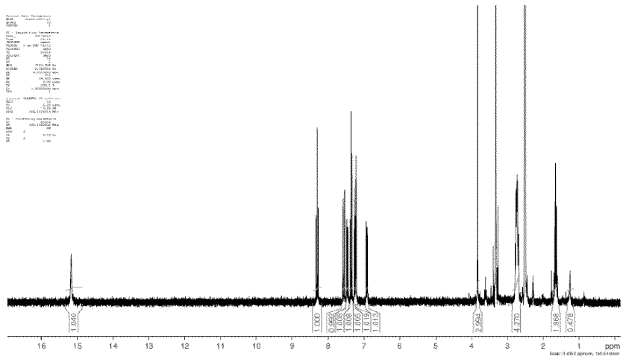
4 paveikslas: junginio, kurio formulė I, Ca druskos hidrato polimorfo A ¹H-BMR spektras.

6. Junginio, kurio formulė I, Ca druskos hidrato baltas kristalinis polimorfas A pagal bet kurį iš 1-5 punktų, kur junginio, kurio formulė I, ir vandens molinis santykis yra apie 1:1.

7. Farmacinė vaisto forma, apimanti junginio, kurio formulė I, Ca druskos hidrato baltą kristalinį polimorfą A, kaip apibrėžta bet kuriame iš 1-6 punktų.

8. Farmacinė vaisto forma pagal 7 punktą, kur junginio, kurio formulė I, Ca druskos hidrato balto kristalinio polimorfo A THF kiekis yra mažesnis nei 720 ppm.

9. Junginio, kurio formulė I, Ca druskos hidrato baltas kristalinis polimorfas A pagal bet kurį iš 1-6 punktų arba farmacinė vaisto forma pagal 7 arba 8 punktą, skirta panaudoti kaip vaistas.

10. Junginio, kurio formulė I, Ca druskos hidrato baltas kristalinis polimorfas A pagal bet kurį iš 1-6 punktų arba farmacinė vaisto forma pagal 7 arba 8 punktą, skirta panaudoti taikant gydymą ligos arba terapinės indikacijos, pasirinktos iš grupės, apimančios reumatą, ūminius imunologinius sutrikimus, autoimunines ligas, ligas, kurias sukelia piktybinių ląstelių dauginimasis, uždegimines ligas, ligas, kurias sukelia žmonių ir gyvūnų pirmuonių užkratai, ligas, kurias sukelia virusinės infekcijos ir Pneumocystis carinii, fibrozę, uveitą, rinitą, astmą, atropatiją, transplantato prieš šeimininką ir šeimininko prieš transplantatą reakcijas, reumatoidinį artritą, išsėtinę sklerozę, amiotrofinę šoninę sklerozę, raudonąją vilkligę, uždegiminę žarnyno ligą ir psoriazę.

11. Gamybos būdas junginio, kurio formulė I, Ca druskos hidrato balto kristalinio polimorfo A, kaip apibrėžta bet kuriame iš 1-6 punktų, kur būdas apima tokias pakopas:
• pateikimas junginio, kurio formulė I, dar vadinamo Ca vidofludimu, arba jo solvato ir (arba) hidrato, pageidautina vidofludimuzo Ca druskos kristalinio polimorfo arba jo solvato ir (arba) hidrato;
• vidofludimuzo Ca druskos arba jo solvato ir (arba) hidrato plovimas aprotoniniu organiniu tirpikliu, pageidautina pasirinktu iš grupės, apimančios DMF, DMSO, NMP, THF, acetoną, dioksaną, 2-metil-THF arba metanolą/CH₂Cl₂ (1:3), pageidautina acetoną ir
• išskirto Ca vidofludimuzo arba jo solvato ir (arba) hidrato, gauto alkoholiniame tirpiklyje, suspendavimas, ir vandens įpylimas į suspensiją.

12. Junginio, kurio formulė I, Ca druskos hidrato balto kristalinio polimorfo A, kaip apibrėžta bet kuriame iš 1-6 punktų, gamybos būdas pagal 11 punktą, kur būdas apima tokias pakopas:
a) organinio tirpiklio ir vandens pridėjimas į kalcio hidroksido ir junginio, kurio formulė I, laisvosios rūgšties arba jo solvato ir (arba) hidrato mišinį,
b) pakopoje a) gautos suspensijos maišymas tol, kol gaunamas tirpalas, kur suspensija, pageidautina, yra kaitinama iki 25-30 °C,
c) bent iš dalies išgarinamas minėtas organinis tirpiklis ir vanduo tam, kad būtų gauta junginio, kurio formulė I, kalcio druskos arba jo solvato ir (arba) hidrato suspensija,
d) pridėjimas aprotoninio organinio tirpiklio, visiškai susimaišančio su vandeniu, į minėtą junginio, kurio formulė I, kalcio druskos arba jo solvatą ir (arba) hidrato suspensiją, gautą pakopoje c),
e) suspensijos, gautos pakopoje d), sumaišymas, kur suspensija, pageidautina, yra kaitinama iki 15-25 °C,
f) junginio, kurio formulė I, kalcio druskos arba jo solvato ir (arba) hidrato išskyrimas iš mišinio, gauto pakopoje e), ir
g) junginio, kurio formulė I, kalcio druskos arba jo solvato ir (arba) hidrato, gauto pakopoje f), plovimas aprotoniniu organiniu tirpikliu, paminėtu pakopoje d),
h) išskirto junginio, kurio formulė I, kalcio druskos arba jo solvato ir (arba) hidrato, gauto pakopoje g), suspendavimas 15-80 °C temperatūros alkoholiniame tirpiklyje,
i) vandens įpylimas15-85 °C temperatūroje į suspensiją, gautą pakopoje h),
j) junginio, kurio formulė I, kalcio druskos hidrato kristalinio polimorfo A išskyrimas iš mišinio, gauto pakopoje i), ir
k) junginio, kurio formulė I, kalcio druskos hidrato kristalinio polimorfo A, gauto pakopoje j), plovimas aprotoniniu organiniu tirpikliu, paminėtu pakopoje d).

13. Kristalinio polimorfo gamybos būdas pagal 12 punktą, kur po pakopos g) ir pakopos k) įvedama džiovinimo pakopa, ir, pasirinktinai, vėliau įvedama malimo pakopa ir, pasirinktinai, vėliau įvedama perkristalinimo pakopa.

14. Kristalinio polimorfo gamybos būdas pagal bet kurį iš 12-13 punktų, kur po pakopos b) ir prieš pakopą c) tirpalas yra filtruojamas, ir po to filtras yra plaunamas minėtu organiniu tirpikliu.

